**实验八 计数器及其应用**

* 1. **预习74LS161的逻辑功能和引脚图。**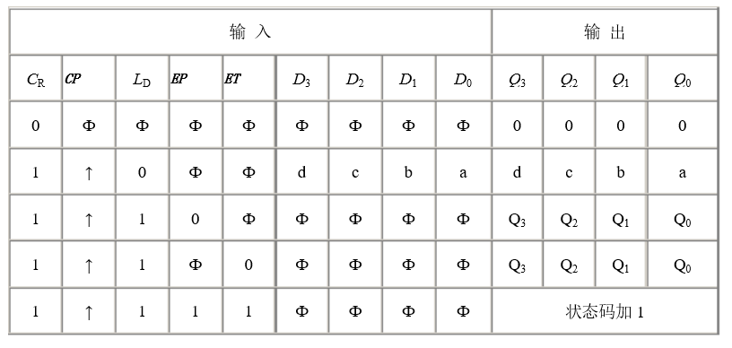 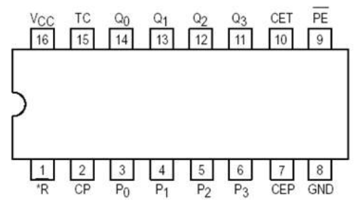
  2. **写出以下实验的真值表，****用仿真软件画出逻辑电路图。**

1. 用74LS161设计模N=8的加法计数器。